**C프로그래밍(40121) 2019학년 2학기 숙제 보고서(HW#05) - 2013540049 최희재(수학과)**

**문제 A**

**도전 문제 1**

(소스코드 파일 이름 : challenge_Q1.c)

<콘솔 출력 내용>

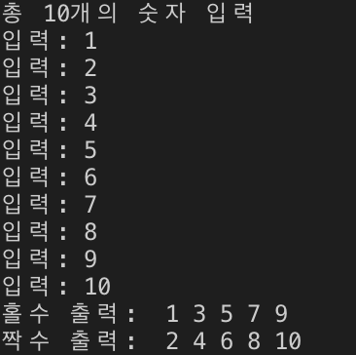

**도전 문제 2**

(소스코드 파일 이름 : challenge_Q2.c)

<콘솔 출력 내용>

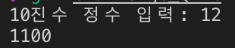

**도전 문제 3**

(소스코드 파일 이름 : challenge_Q3.c)

<콘솔 출력 내용>

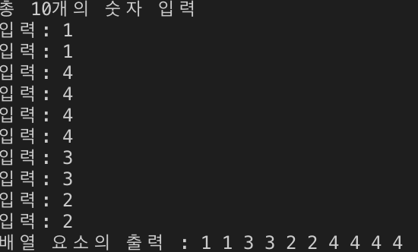

**도전 문제 4**

(소스코드 파일 이름 : challenge_Q4.c)

<콘솔 출력 내용>

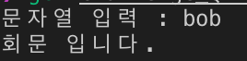

**도전 문제 5**

(소스코드 파일 이름 : challenge_Q5.c)

<콘솔 출력 내용>

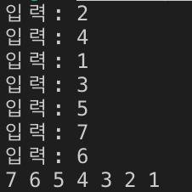

**문제 B**

**문제 14-1의 문제 1**

(소스코드 파일 이름 : 1401Q1.c)

<콘솔 출력 내용>

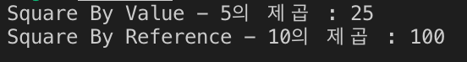

**문제 14-1의 문제 2**

(소스코드 파일 이름 : 1401Q2.c)

<콘솔 출력 내용>

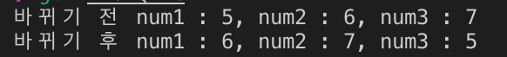

**문제 14-2의 문제 1**

1. 매개변수 arr의 값이 변하지 않게 방지해주기 위해서 const를 붙였다

**문제 14-2의 문제 2**

1. Rptr변수를 선언 할 때 const를 붙이지 않았다.

**문제 16-1의 문제 1**

(소스코드 파일 이름 : 1601Q1.c)

<콘솔 출력 내용>

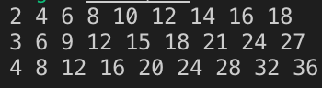

**문제 16-1의 문제 2**

(소스코드 파일 이름 : 1601Q2.c)

<콘솔 출력 내용>

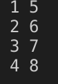

**문제 16-1의 문제 3**

(소스코드 파일 이름 : 1601Q3.c)

<콘솔 출력 내용>

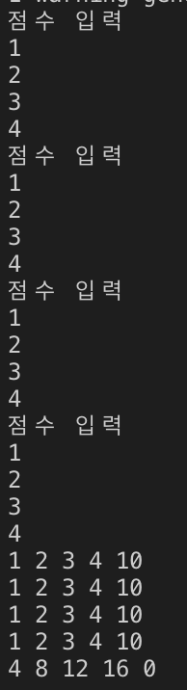

**문제 16-1의 문제 3에 대한 실험**

(소스코드 파일 이름 : advance_1601Q3.c)

실험 목적 : 입력 하는 과정이 너무 불분명 하여 개선함

실험 결과 :

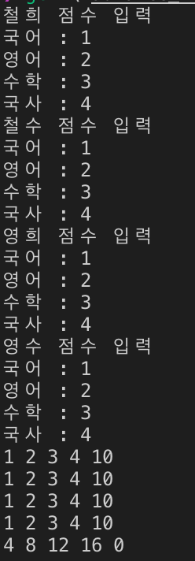

토론 : 사용자가 입력하기 편하게 잘 printf와 scanf를 잘 활용해야겠다.